8. ročník
Nestudenti 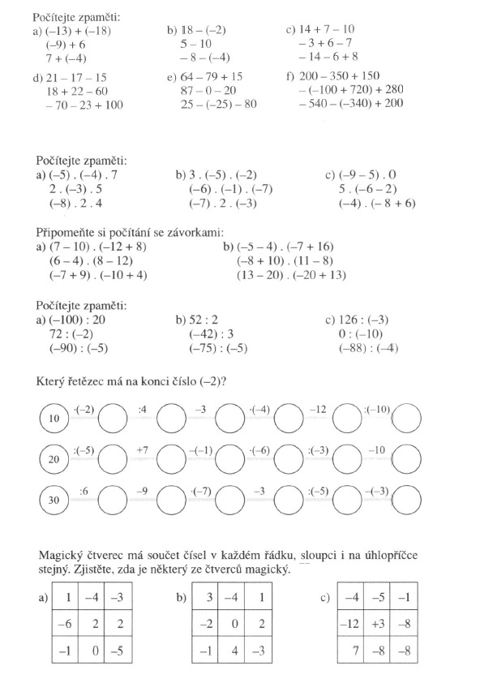

Studenti - dělat zápisy úloh
1.V parku vysázeli celkem 720 dubů, javorů a lip. Kolik bylo kterých stromků, jestliže javorů bylo o 90 víc než lip a dubů bylo sedmkrát více než lip?
2. Turisté ušli za 3 dny 45 km. Druhý den ušli dvakrát víc než první den. Třetí den ušli třikrát víc než druhý den. Kolik kilometrů ušli v jednotlivých dnech?
3.Žáci na výletě ušli celkem 42 km. První den ušli dvakrát víc než třetí den a druhý den ušli o 4km více než třetí den. Kolik ušli v jednotlivých dnech?
4.Továrna má ve třech pobočkách 2406 zaměstnanců. Druhá pobočka má o 76 zaměstnanců míň než první pobočka. Třetí pobočka má o 212 zaměstnanců víc než druhá pobočka. Kolik zaměstnanců mají jednotlivé pobočky?
CvM 9 - Všechny příklady budou mít výpočty
studenti.
1. Máte krychli o straně délky 1 metr. Jak vysoký musí být kvádr se základnou o rozměrech 80 x 125 cm, aby se do něj vešlo stejné množství vody. Označ správným umístěním tečky.
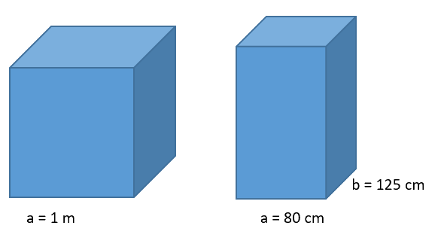
A 10 cm
B 0,9 m
C 100 mm
D 10 dm
E 110 cm
F 10 m
2. Kružnice k má poloměr r = 5 cm. Strana AB prochází středem kružnice, délka strany b = 8 cm.
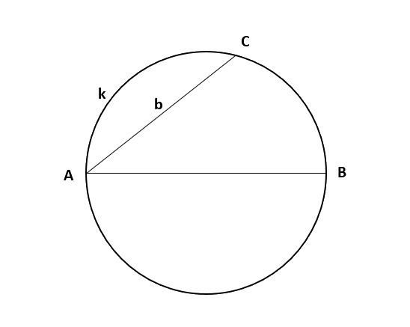
Vypočtěte délku kružnice k a výsledek zaokrouhlete na jedno desetinné místo. cm
Vypočtěte obvod trojúhelníku ABC. cm
Přiřaďte ke každé z úloh správnou odpověď (A-F).

a) Na výlet jelo oproti původnímu počtu o 6 dětí více a jejich počet se tak navýšil o 30 %. Kolik jelo nově dětí na výlet?
b) V pytlíku bylo 50 % červených 20 % oranžových bonbonů, zbývající bonbony byly modré. Snězením 11 oranžových se celkový počet snížil na 99 bonbonů. Kolik bylo původně oranžových bonbonů?
c) V lesní školce sázely děti po dobu 3 dnů nové stromky. Celkem jich vysázely 84. Zatímco druhý den vysázely 75 % toho, co třetí den, první den vysázely právě jednu třetinu všech vysazených stromků. Kolik stromků vysázely děti druhý den?
A……..28
B……..24
C……..20
D……..26
E……...22
F………32
STUDENTI STUDUJÍ K PŘIJÍMACÍM ZKOUŠKÁM
https://www.youtube.com/watch?v=mfYzxrO8sXM
https://www.youtube.com/watch?v=sI0_GsTJvlM
https://www.youtube.com/watch?v=UZTjfbjSnyw
https://www.youtube.com/watch?v=FpUPDnBZzvQ
https://www.youtube.com/watch?v=C0AJBCGNg-0
https://www.youtube.com/watch?v=yI3Wtlb_G_0
https://www.youtube.com/watch?v=aZsBdi4VEPs
https://www.youtube.com/watch?v=5cyvRH3Ge8k
https://www.youtube.com/watch?v=K0-DBaz8ZhE
https://www.youtube.com/watch?v=tNQaOJXFUWA
https://www.youtube.com/watch?v=EdGZe4owkjQ
https://www.youtube.com/watch?v=hMuO1ne2pOA
https://www.youtube.com/watch?v=wj-37PVtnyI
https://www.youtube.com/watch?v=jAMmjd-18BQ
https://www.youtube.com/watch?v=sgJHhcIALaQ
https://www.youtube.com/watch?v=GFit9nyfohk
https://www.youtube.com/watch?v=uTX6MmroIDQ
https://www.youtube.com/watch?v=yvC9XZ0N4LY
https://www.youtube.com/watch?v=zJWWgRKBvD4
https://www.youtube.com/watch?v=WebjbO4h44c
https://www.youtube.com/watch?v=z_xTb9vYjoY
https://www.youtube.com/watch?v=KbuBx-O7v-M
https://www.youtube.com/watch?v=YKe56uCxsz4
https://www.youtube.com/watch?v=j7L55gBICl4
https://www.youtube.com/watch?v=iDvgGFnhe2s
https://www.youtube.com/watch?v=4laICGxU42M
https://www.youtube.com/watch?v=u1TiHgJNlJo
A další najdeš na yoube

nestudenti
- Zapiš 1% z 260 Kč
- Vypočítej 11,5 % z 2350 Kč.
- Vypočítej, kolik % je 119 t z 85 t?
- Zapiš v procentech zlomek a
- Co je více: 14% z 27 nebo 15% z 28?
- 40% ze základu je 1200. Urči základ.

- 7% ze základu je 35 kg. Kolik je 39% z tohoto základu?
- Zvětši číslo 250 o 11%.
- Bunda byla zlevněna z ceny 540Kč o 15%. Kolik stojí nyní?
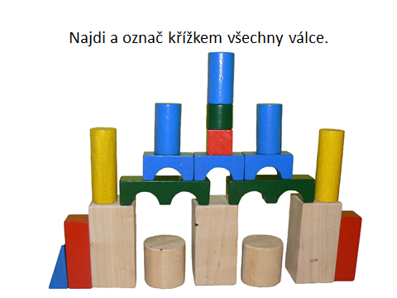
Nela a Jirka

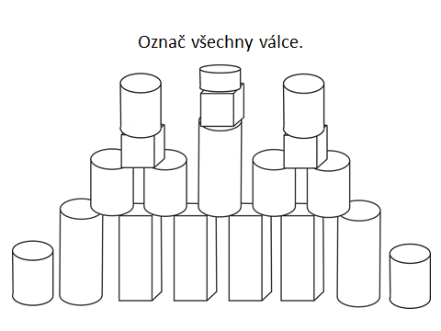

Vypočítej objem válce:
a) r = 6 cm, v = 9 cm
vzorec:______________________________________________
výpočet:_____________________________________________
odpověď:____________________________________________
b) r = 12 dm, v = 7 dm
vzorec:______________________________________________
výpočet:_____________________________________________
odpověď:____________________________________________
c) r = 10 m, v = 34 m
vzorec:______________________________________________
výpočet:_____________________________________________
odpověď:____________________________________________
d) r = 47 mm, v = 0,6 mm
vzorec:______________________________________________
výpočet:_____________________________________________
odpověď:____________________________________________
e) r = 0,5 cm, v = 8 cm
vzorec:______________________________________________
výpočet:_____________________________________________
odpověď:____________________________________________

